Prijedlog PRIPREME ZA IZVOĐENJE NASTAVNOG SATA POVIJESTI

NASTAVNA TEMA:  Razvoj srednjovjekovnih gradova |  | ŠKOLA:
NASTAVNA JEDINICA:  9.1. Život grada – obrti i trgovina |  | UČITELJ/ICA:
REDNI BROJ: 38. |  | RAZRED:
TIP NASTAVNOG SATA: obrada |  | DATUM:
SADRŽAJ ZA OSTVARIVANJE ODGOJNO-OBRAZOVNIH ISHODA:  Uspon obrta, trgovine i manufakture. Razvoj srednjovjekovnih i ranonovovjekovnih gradova – europski i hrvatski primjeri. |  | DOMENA:  EKONOMIJA
ISHOD PREDMETA:  POV OŠ B.6.1.  Učenik objašnjava gospodarsku dinamiku i njezinu važnost u srednjem i ranom novom vijeku. |  | ISHOD TEME:  Učenik:  - opisuje povezanost trgovine s razvojem gradova u Europi i Hrvatskoj u srednjem i ranom novom vijeku  - opisuje utjecaje izvaneuropskih civilizacija i kultura na europsko gospodarstvo
ISHODI NA RAZINI AKTIVNOSTI NASTAVNE JEDINICE:
Učenik
- objašnjava razloge ujedinjenja pojedinih slojeva stanovništva u srednjem vijeku
- opisuje razloge razvoja Venecije u jaku trgovačku sliku
- pomoću zemljovida određuje glavne trgovačke putove u srednjovjekovnoj Europi
- opisuje izgled i uvjete života u srednjovjekovnom gradu
OBLICI RADA:
frontalni rad, individualni rad, rad u paru

NASTAVNE METODE:
razgovor, čitanje i rad na tekstu u tiskanom i digitalnom udžbeniku, usmeno izlaganje, pisanje
(*napomena: DDS je kratica za dodatni digitalni sadržaj dalje u tekstu kratica u DDS)
KLJUČNI POJMOVI:
bratovštine, ceh, danak, gilde, manufaktura, obrt, trgovina
NASTAVNA SREDSTVA I POMAGALA:
udžbenik, računalo i LCD projektor/pametna ploča, tablet, dodatni digitalni sadržaji (mozaBook i e-sfera)

POVEZANOST S NASTAVNIM PREDMETIMA:  Geografija, Priroda  POVEZANOST S MEĐUPREDMETNIM TEMAMA:  UKU, OSR, POD |  |  | POVIJESNI TEHNIČKI KONCEPTI:  Uzroci i posljedice; Vrijeme i prostor; Rad s povijesnim izvorima; Kontinuiteti i promjene
ORGANIZACIJA I TIJEK NASTAVNOG SATA
STRUKTURA NASTAVNOG SATA | Prijedlog AKTIVNOSTI |  |  | VREDNOVANJE  VZU – vrednovanje za učenje  VKU – vrednovanje kao učenje  VN – vrednovanje naučenog
UVODNI DIO | - učenici imaju minutu vremena za razmišljanje kako bi ponudili odgovore na pitanja: Tko su obrtnici?, Čime se oni bave i zašto su važni?  - učenici promatraju tablicu zanimanja na str. 104 u udžbeniku (dostupno i na DDS-u) i razvrstavaju navedena zanimanja prema kategorijama: hrana, odjeća, dom, usluge, a nakon toga plusom (+) označavaju zanimanja koja su i danas postojana; odgovaraju na pitanja: Koja srednjovjekovna zanimanja danas više ne postoje?, Što misliš zašto više ne postoje?, Čije usluge tvoja obitelj najčešće koristi?  - učenici na slici u udžbeniku na str. 104 (dostupno i na DDS-u) prepoznaju spomenuta zanimanja |  |  | - vođeni razgovor (VZU)  - usporedba prošlosti i sadašnjosti radi lakšeg razumijevanja sadržaja (VZU)
GLAVNI DIO | - učenici se podijele prema brojevima od 1 do 3 (također, podjela je moguća i na način da učenici izabiru jedan od tri vrste bombona i sl.); najprije učenici rade samostalno-učenici s brojem 1 pomoću interneta i udžbenika pronalaze informacije o cehovima; učenici s brojem 2 pomoću interneta i udžbenika pronalaze informacije o gildama, a učenici s brojem 3 pomoću interneta i udžbenika pronalaze informacije o bratovštinama; nakon što samostalno odrade zadatak učenici s istim brojevima formiraju parove  - učenici čitaju tekst u udžbeniku na str. 105 i 106 i odgovaraju na pitanja: Objasni zašto je došlo do razvoja Venecije., Na koji je način trgovina doprinijela tom razvoju?, Zašto je Venecija dolazila u sukob s Hrvatima?  - učenici analiziraju zemljovid u udžbeniku na str. 106; u paru odgovaraju na pitanja: Gdje se nalaze glavna trgovačka središta?, Objasni utjecaj geografskog položaja Venecije i Genove na razvoj njihove trgovine., Odredi smjer glavnih kopnenih i pomorskih trgovačkih putova., Kakav je situacija na prostoru hrvatskih zemalja?  - učenici s pomoću teksta u udžbeniku na str. 106 i 107 i 3D rekonstrukcije engleskog srednjovjekovnog grada (dostupno na DDS-u) popunjavaju tablicu  * aktivnost se među izvršiti koristeći se i 3D animacijom na platformi mozaweb (Gradski krajolik u srednjem vijeku) |  |  | - pronalaženje i selekcija informacija iz različitih izvora (VZU)  - učenici u paru vrednuje svoje uratke (VKU); usmeno će raspraviti o sljedećim pitanjima: 1. Jesi li imao probleme s pronalaskom informacijama i ako da koji su to problemi?  2. Na koji si način izvršio selekciju informacija?  3. Smatraš li da si svoj zadatak odradio uspješno?  - prezentacija učeničkih radova i davanje povratnih informacija (VZU)  - provjera odgovora radi provjere razumijevanja uzročno-posljedičnih veza (VZU)  - provjera točnosti odgovora (VZU)  - uočavanje i izdvajanje bitnog iz teksta i video priloga (VZU)  - učenici u paru uspoređuju svoje uratke-pronalaze sličnosti i raspravljaju o razlikama u odgovorima (VKU)
  Srednjovjekovni grad
  Smještaj
  Izgled
  Način gradnje
  Uvjeti života
ZAVRŠNI DIO | - samovrednovanje  - dogovor za domaću zadaću; učenici imaju dvije zadaće: prva zadaća je izraditi u digitalnom obliku fotogaleriju hrvatskih srednjovjekovnih gradova te ih obilježiti na slijepoj karti  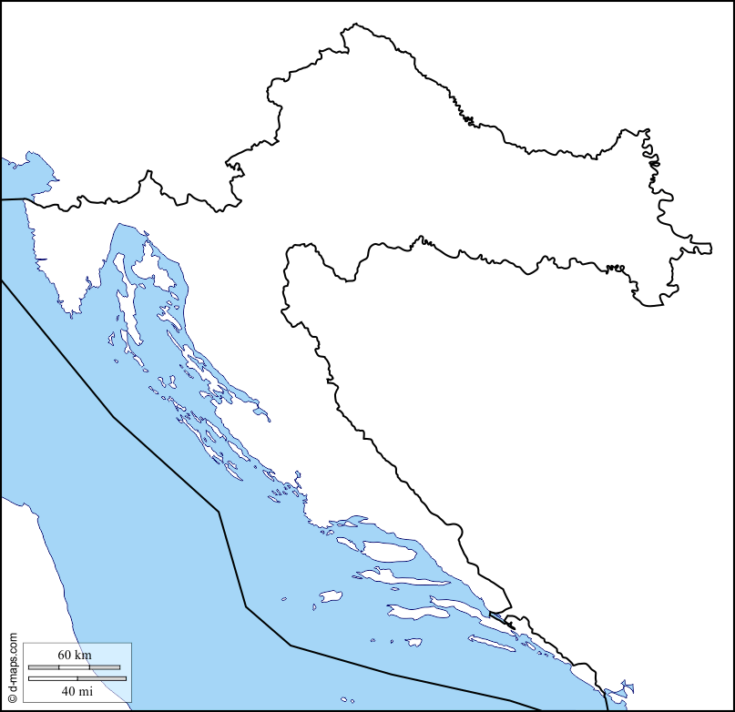  - druga zadaća je za sat tematskog ponavljanja – učenici će samostalno/u paru/u skupini posjetiti jednog obrtnika u blizini stanovanja – tijekom posjeta dokumentiraju prostor, analiziraju izgled prostora, smještaj obrta te u razgovoru s obrtnikom istražuju koji su problemi s kojima se obrtnik susreće |  |  | - učenici popunjavaju izlaznu karticu (VZU)  - domaća zadaća (VZU)
  Ime i prezime:
  Tri informacije koje sam naučio na današnjem satu: __________________
  __________________
  __________________
  Dvije informacije koje su mi ostale nejasne: __________________________
  _________________________
  Jedna stvar o kojoj bih htio naučiti više:
  _________________________________
Plan ploče
Život grada – obrti i trgovina

- gilde – udruženja trgovaca
- cehovi – udruženja obrtnika (nadzor cijene i kvalitete proizvoda)
- bratovštine – udruge građana
- razvoj trgovine razvoj gradova

Srednjovjekovni grad
Smještaj | - sjecište trgovačkih putova  - okolica plemićkih utvrda
Izgled | - ograđeni bedemima  - uske i mračne ulice  - središnji trg, vijećnica, crkva
Način gradnje | - kuće od drveta sa slamnatim krovom (opasnost od požara)  - kamen
Uvjeti života | - loši higijenski uvjeti (bez kanalizacije, odlagališta otpada)

